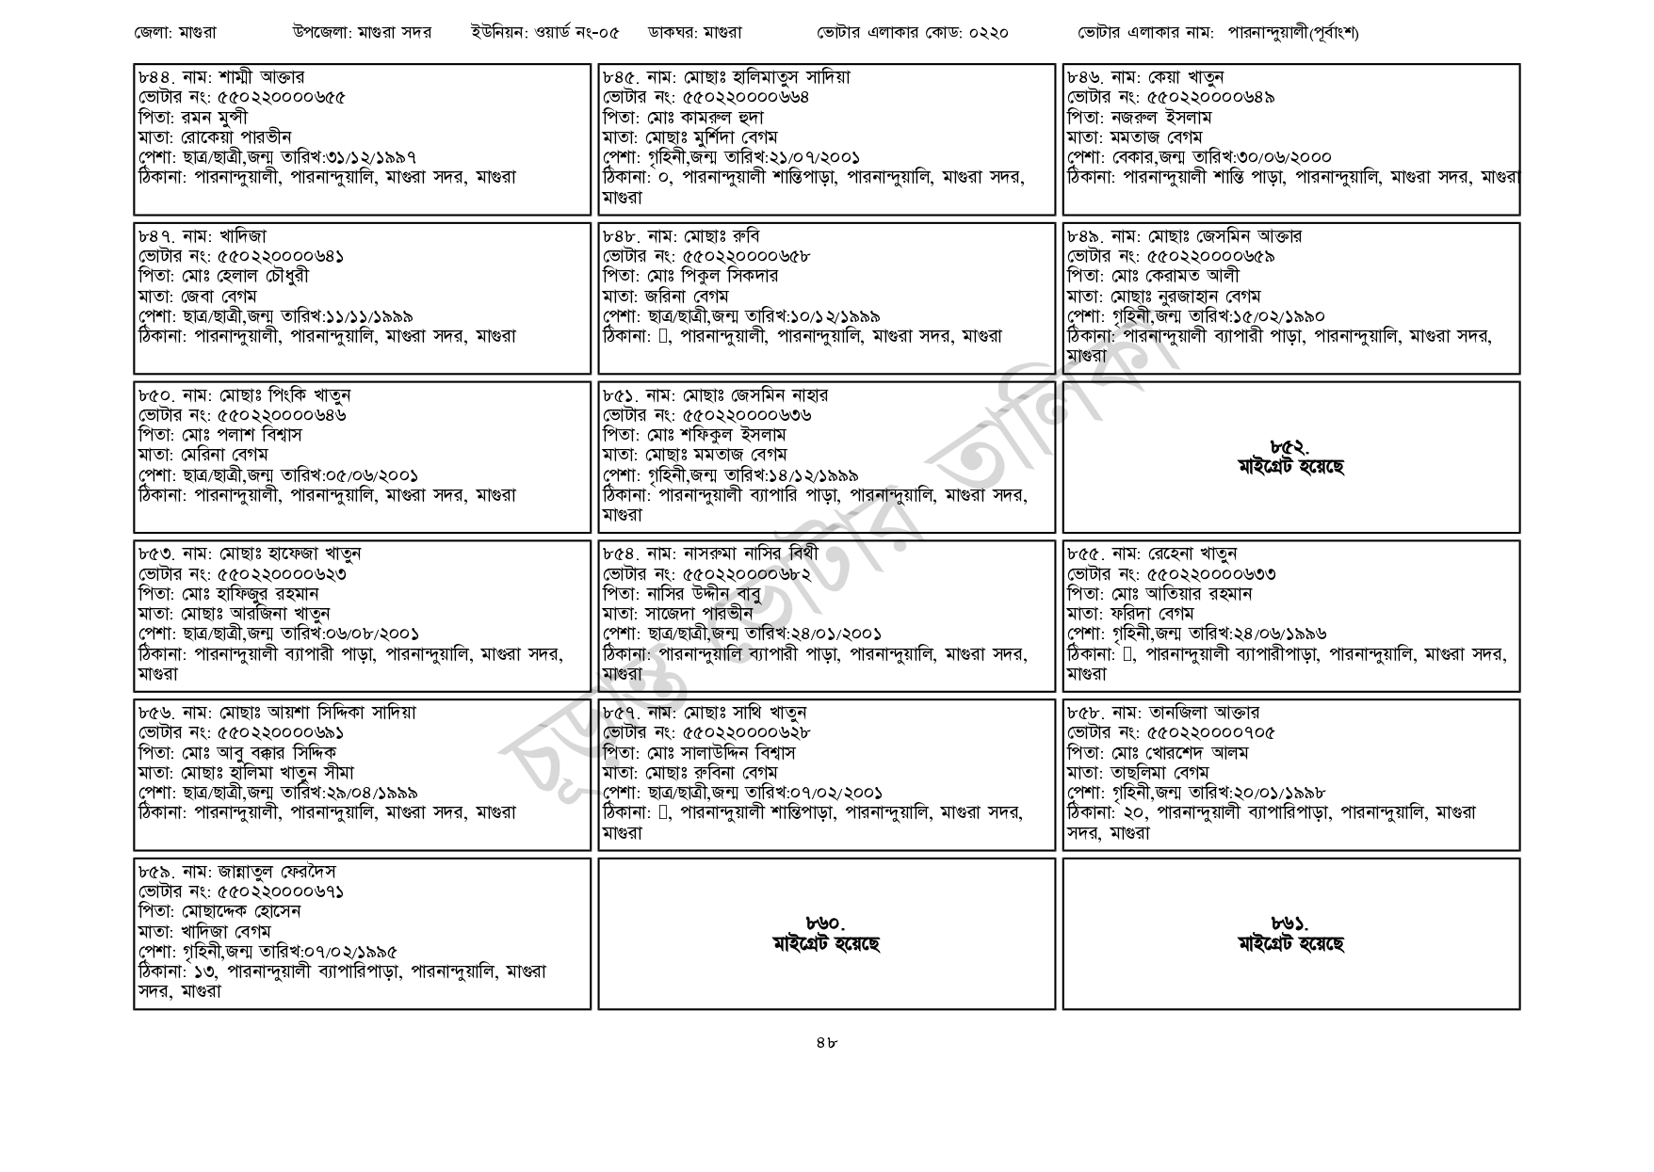
জেলা: মাগুরা
উপজেলা: মাগুরা সদর
ইউনিয়ন: ওয়ার্ড নং-০৫
ডাকঘর: মাগুরা
ভোটার এলাকার কোড: ০২২০
ভোটার এলাকার নাম: পারনান্দুয়ালী(পূর্বাংশ)
৮৪৪. নাম: শাম্মী আক্তার
[ভোটার নং: ৫৫০220000655
পিতা: রমন মুন্সী
মাতা: রোকেয়া পারভীন
পেশা: ছাত্র/ছাত্রী,জন্ম তারিখ: ৩১/১২/১৯৯৭
ঠিকানা: পারনান্দুয়ালী, পারনান্দুয়ালি, মাগুরা সদর, মাগুরা
৮৪৭. নাম: খাদিজা
[ভোটার নং: ৫৫0220000641
পিতা: মোঃ হেলাল চৌধুরী
মাতা: জেবা বেগম
পেশা: ছাত্র/ছাত্রী,জন্ম তারিখ:১১/১১/১৯৯৯
ঠিকানা: পারনান্দুয়ালী, পারনান্দুয়ালি, মাগুরা সদর, মাগুরা
৮৫০. নাম: মোছাঃ পিংকি খাতুন
[ভোটার নং: ৫৫০ 220000646
পিতা: মোঃ পলাশ বিশ্বাস
মাতা: মেরিনা বেগম
পেশা: ছাত্র/ছাত্রী,জন্ম তারিখ:০৫/০৬/২০০১
ঠিকানা: পারনান্দুয়ালী, পারনান্দুয়ালি, মাগুরা সদর, মাগুরা
৮৫৩. নাম: মোছাঃ হাফেজা খাতুন
ভোটার নং: ৫৫০220000623
পিতা: মোঃ হাফিজুর রহমান
মাতা: মোছাঃ আরজিনা খাতুন
পেশা: ছাত্র/ছাত্রী,জন্ম তারিখ:০৬/০৮/২০০১
ঠিকানা: পারনান্দুয়ালী ব্যাপারী পাড়া, পারনান্দুয়ালি, মাগুরা সদর,
মাগুরা
৮৫৬. নাম: মোছাঃ আয়শা সিদ্দিকা সাদিয়া
ভোটার নং: ৫৫০২২০০০০৬৯১
পিতা: মোঃ আবু বক্কার সিদ্দিক
মাতা: মোছাঃ হালিমা খাতুন সীমা
পেশা: ছাত্র/ছাত্রী,জন্ম তারিখ:২৯/০৪/১৯৯৯
ঠিকানা: পারনান্দুয়ালী, পারনান্দুয়ালি, মাগুরা সদর, মাগুরা
৮৫৯. নাম: জান্নাতুল ফেরদেস
[ভোটার নং: ৫৫0220000671
| পিতা: মোছাদ্দেক হোসেন
মাতা: খাদিজা বেগম
পেশা: গৃহিনী,জন্ম তারিখ: ০৭/০২/১৯৯৫
ঠিকানা: ১৩, পারনান্দুয়ালী ব্যাপারিপাড়া, পারনান্দুয়ালি, মাগুরা
সদর, মাগুরা
৮৪৫. নাম: মোছাঃ হালিমাতুস সাদিয়া
[ভোটার নং: ৫৫০220000664
পিতা: মোঃ কামরুল হুদা
মাতা: মোছাঃ মুর্শিদা বেগম
পেশা: গৃহিনী,জন্ম তারিখ:২১/০৭/২০০১
ঠিকানা: ০, পারনান্দুয়ালী শান্তিপাড়া, পারনান্দুয়ালি, মাগুরা সদর,
মাগুরা
৮৪৮. নাম: মোছাঃ রুবি
[ভোটার নং: ৫৫০220000৬৫৮ পিতা: মোঃ পিকুল সিকদার
মাতা: জরিনা বেগম
পেশা: ছাত্র/ছাত্রী,জন্ম তারিখ: ১০/১২/১৯৯৯
ঠিকানা: ], পারনান্দুয়ালী, পারনান্দুয়ালি, মাগুরা সদর, মাগুরা
৮৫১. নাম: মোছাঃ জেসমিন নাহার
[ভোটার নং: ৫৫0220000636 পিতা: মোঃ শফিকুল ইসলাম
মাতা: মোছাঃ মমতাজ বেগম
পেশা: গৃহিনী,জন্ম তারিখ:১৪/১২/১৯৯৯
ঠিকানা: পারনান্দুয়ালী ব্যাপারি পাড়া, পারনান্দুয়ালি, মাগুরা সদর,
| মাগুরা
৮৫৪. নাম: নাসরুমা নাসির বিথী
[ভোটার নং: ৫৫০220000৬৮
পিতা: নাসির উদ্দীন বাবু
মাতা: সাজেদা পারভীন
পেশা: ছাত্র/ছাত্রী,জন্ম তারিখ: ২৪/০১/২০০১
ঠিকানা: পারনান্দুয়ালি ব্যাপারী পাড়া, পারনান্দুয়ালি, মাগুরা সদর,
মাগুরা
৮৫৭. নাম: মোছাঃ সাথি খাতুন
ভোটার নং: ৫৫022000062৮
পিতা: মোঃ সালাউদ্দিন বিশ্বাস
মাতা: মোছাঃ রুবিনা বেগম
পেশা: ছাত্র/ছাত্রী,জন্ম তারিখ: ০৭/০২/২০০১
ঠিকানা: ], পারনান্দুয়ালী শান্তিপাড়া, পারনান্দুয়ালি, মাগুরা সদর,
| মাগুরা
৮৬০. মাইগ্রেট হয়েছে
৮৪৬. নাম: কেয়া খাতুন
[ভোটার নং: ৫৫0220000649
পিতা: নজরুল ইসলাম
মাতা: মমতাজ বেগম
পেশা: বেকার,জন্ম তারিখ: ৩০/০৬/২000
ঠিকানা: পারনান্দুয়ালী শান্তি পাড়া, পারনান্দুয়ালি, মাগুরা সদর, মাগুরা
৮৪৯. নাম: মোছাঃ জেসমিন আক্তার
ভোটার নং: ৫৫0220000659 পিতা: মোঃ কেরামত আলী
মাতা: মোছাঃ নুরজাহান বেগম
পেশা: গৃহিনী,জন্ম তারিখ: ১৫/০২/১৯৯০
ঠিকানা: পারনান্দুয়ালী ব্যাপারী পাড়া, পারনান্দুয়ালি, মাগুরা সদর,
মাগুরা
৮৫৫. নাম: রেহেনা খাতুন
852. মাইগ্রেট হয়েছে
ভোটার নং: ৫৫০220000633
পিতা: মোঃ আতিয়ার রহমান
মাতা: ফরিদা বেগম
পেশা: গৃহিনী,জন্ম তারিখ: ২৪/০৬/১৯৯৬
ঠিকানা: ], পারনান্দুয়ালী ব্যাপারীপাড়া, পারনান্দুয়ালি, মাগুরা সদর,
| মাগুরা
৮৫৮. নাম: তানজিলা আক্তার
ভোটার নং: ৫৫০220000705
পিতা: মোঃ খোরশেদ আলম
মাতা: তাছলিমা বেগম
পেশা: গৃহিনী,জন্ম তারিখ:২০/০১/১৯৯৮
ঠিকানা: ২০, পারনান্দুয়ালী ব্যাপারিপাড়া, পারনান্দুয়ালি, মাগুরা
সদর, মাগুরা
৮৬১. মাইগ্রেট হয়েছে
৪৮

